Konten Surat Suara

1. Halaman 1, halaman pembuka



2. Halaman 2, halaman instruksi

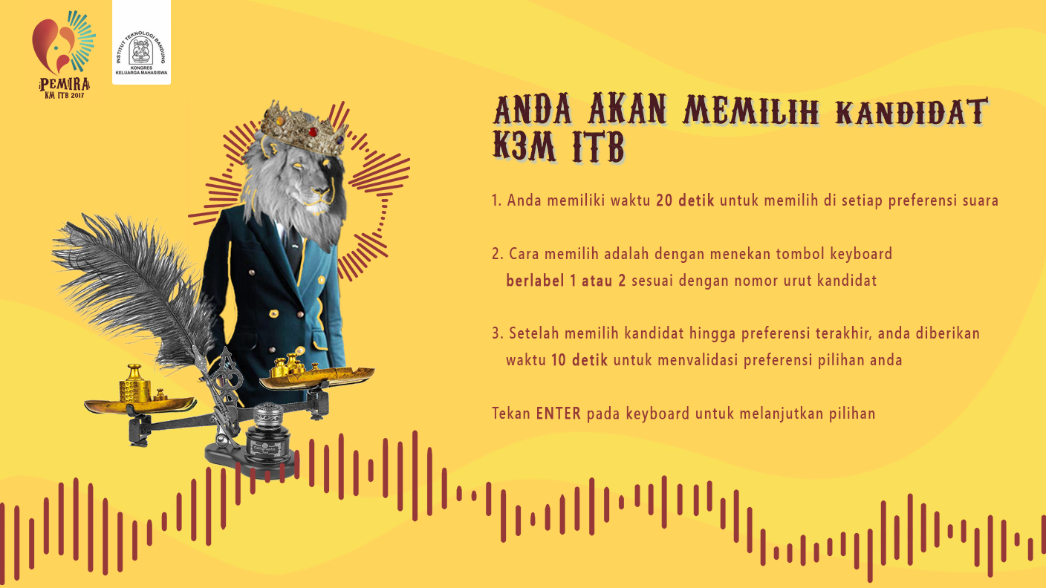

3. Halaman 3, surat suara preferensi pertama



4. Halaman 4a / 4b, surat suara preferensi kedua



Halaman 4a jika pemlih memilih preferensi pertama -> wali



Halaman 4b jika pemlih memilih preferensi pertama -> titan

5. Halaman 5a / 5b / 5c / 5d / 5e, halaman validasi

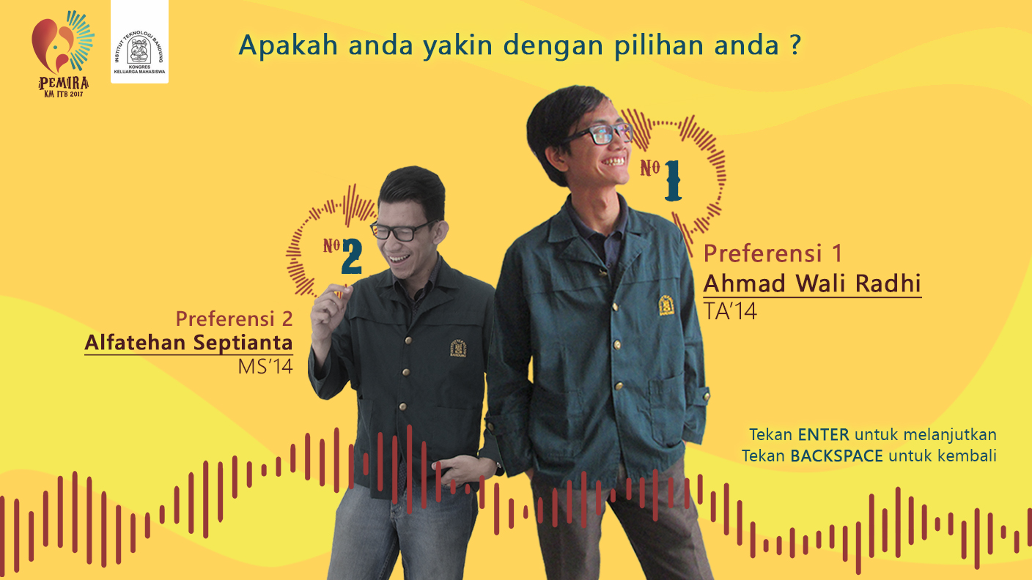

Halaman 5a validasi jika pemilih memilih wali sebagai preferensi pertama dan memilih titan sebagai preferensi kedua

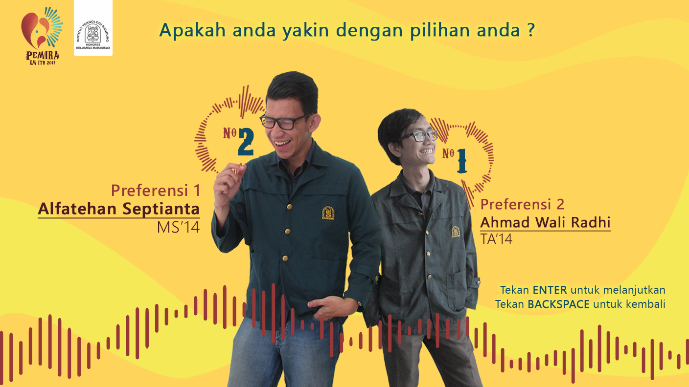

Halaman 5b validasi jika pemilih memilih titan sebagai preferensi pertama dan memilih wali sebagai preferensi kedua

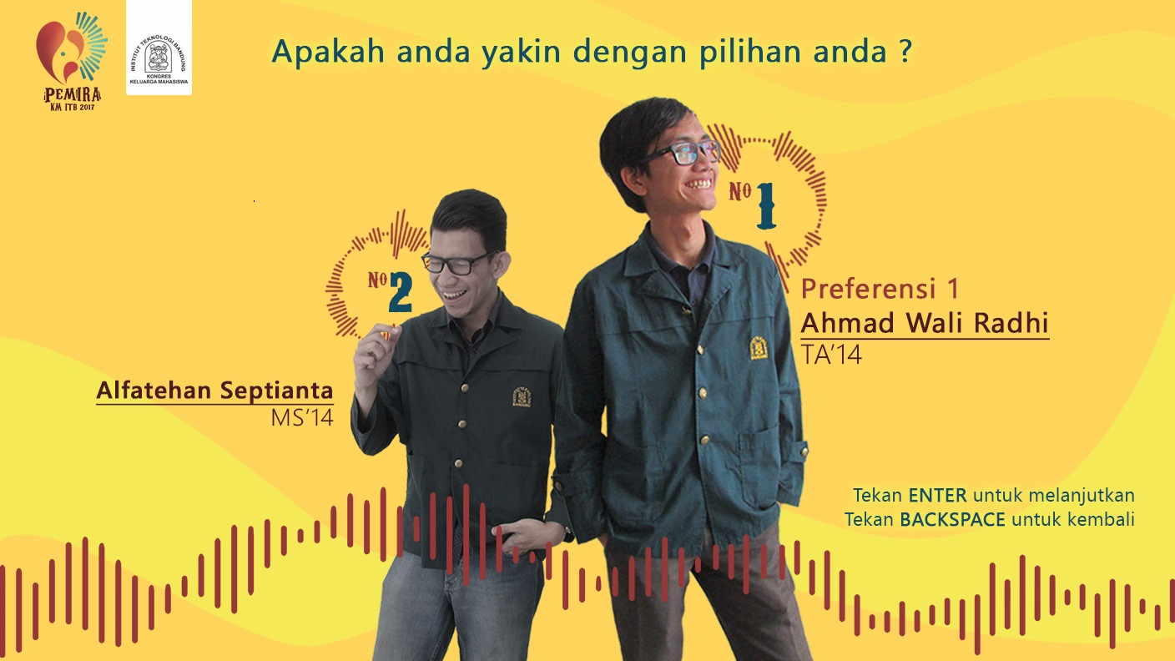

Halaman 5c validasi jika pemilih memilih wali sebagai preferensi pertama dan **tidak** memilih titan sebagai preferensi kedua



Halaman 5d validasi jika pemilih memilih titan sebagai preferensi pertama dan **tidak** memilih wali sebagai preferensi kedua



Halaman 5e validasi jika pemilih memilih abstain atau tidak memilih di preferensi pertama

6. Halaman 6, Halaman penutup

